Tendencias globales | 

Einordnung in den Fachlehrplan Gymnasium
Schuljahrgang:12
Kompetenzschwerpunkt(e):
Globalisierungs- und Entwicklungsprozesse vor dem Hintergrund des Leitbildes der nachhaltigen Entwicklung erkennen, analysieren und respektvoll reflektieren
Kompetenzen:
- Fremdsprachenkenntnisse in Verbindung mit Medienkompetenz ermöglichen den Schülerinnen und Schülern eine aktive Teilhabe an der Gesellschaft in einer globalisierten Welt.
- Digitale Lernumgebungen sollen dazu beitragen, den eigenen Lernprozess selbstgesteuert, differenziert und individuell zu gestalten.
- Der Fremdsprachenunterricht leistet einen Beitrag zum Aufbau von Medienkompetenz im Sinne eines reflektierten Umgangs mit Sprache und Medien.
Beitrag zur Entwicklung von Schlüsselkompetenzen: FLP S. 11
- Im Spanischunterricht wird durch die zentrale Stellung der funktionalen kommunikativen Kompetenz vor allem die Entwicklung der Sprachkompetenz unterstützt. Der Fachlehrplan fördert einen Unterricht, in dem Kommunikation und Kooperation eine zentrale Rolle spielen. Selbstständiges und partnerschaftlich schülerzentriertes Lernen und Handeln haben einen hohen Stellenwert.
- Eine Auseinandersetzung mit unterschiedlichen Gesellschafts- und Staatsformen spanischsprachiger Länder in Vergangenheit und Gegenwart, die Kenntnis globaler weltwirtschaftlicher Zusammenhänge, die Beschäftigung mit Umweltproblemen sowie das Verständnis von Wirtschafts- und Gesellschaftsordnungen schult und entwickelt die wirtschaftliche und naturwissenschaftliche Kompetenz.
Beitrag zur Entwicklung fächerübergreifender Kompetenzen: FLP S.12
- Fremdsprachenkenntnisse in Verbindung mit Medienkompetenz ermöglichen den Schülerinnen und Schülern eine aktive Teilhabe an der Gesellschaft in einer globalisierten Welt. Digitale Lernumgebungen sollen ihnen helfen, den eigenen Lernprozess selbstgesteuert, differenziert und individuell zu gestalten. Der Fremdsprachenunterricht leistet einen Beitrag zum Aufbau von Medienkompetenz im Sinne eines reflektierten Umgangs mit Sprache und Medien. Die Schülerinnen und Schüler lernen:
- Informationen zu finden, zu dokumentieren, zu teilen und sicher aufzubewahren,
- unterschiedliche digitale Quellen und deren Inhalte kritisch einzuschätzen, insbesondere im Hinblick auf deren Seriosität,
- Medien, Medieninhalte und Mediennutzung hinsichtlich ihrer möglichen Wirkungen zu reflektieren,
- mithilfe digitaler Kommunikationsmöglichkeiten zielgerichtet sowie situations- und adressatengerecht zu interagieren,
- fremdsprachliche Inhalte mithilfe verschiedener digitaler Werkzeuge unter Berücksichtigung rechtlicher Vorgaben zu verarbeiten, zu präsentieren und zu veröffentlichen,
- auf der Grundlage der Kenntnis, Reflexion und Berücksichtigung von Risiken und Gefahren sicher in digitalen Umgebungen agieren,
- Lösungsstrategien im Umgang mit technischen Problemen zu entwickeln,
- Chancen und Risiken des eigenen Mediengebrauchs in unterschiedlichen Lebensbereichen zu beurteilen.

Bezüge zu den fächerübergreifenden Themen (gemäß Grundsatzband Kap. 4)

Bildung, Kultur und lebenslanges Lernen
Deutsch, Englisch, Französisch, Russisch, Italienisch, Latein, Griechisch, Biologie, Geschichte, Sozialkunde, Ethikunterricht, Evangelischer Religionsunterricht, Katholischer Religionsunterricht Geographie, Informatik, Kunst, Musik, Sport
Arbeit und Wirtschaft
Englisch, Französisch, Russisch, Italienisch, Chemie, Geschichte, Sozialkunde, Ethikunterricht, Katholischer Religionsunterricht, Geographie, Informatik

Weniger Ungleichheit
Deutsch, Englisch, Biologie, Chemie, Geschichte, Sozialkunde, Ethikunterricht, Evangelischer Religionsunterricht, Geographie, Informatik

Friedliche und inklusive Gesellschaft,demokratische Werte
Deutsch, Englisch, Französisch, Russisch, Italienisch, Latein, Griechisch, Geschichte, Sozialkunde, Ethikunterricht, Evangelischer Religionsunterricht, Katholischer Religionsunterricht, Geographie, Kunst, Musik

Anregungen und Hinweise zum unterrichtlichen Einsatz
- Digitale Lernumgebung als kollaboratives Instrument nutzen
- Teilen der Taskcards-Seite über moodle
- Task-Cards-Seite als reines Lesedokument abspeichern und verschicken sowie eine zusätzliche Kopie erstellen, welche bearbeitet werden kann

Variations- bzw. Differenzierungsmöglichkeiten
- Neben der digitalen Arbeit stehen den Schülern auch das Lehrbuch, Arbeitsblätter und Texte in analoger Form zur Verfügung

Mögliche Probleme bei der Umsetzung
- Verschmutzung der Seite durch Missbrauch
- Mangelnden Kenntnisse bei der digitalen Arbeit

Lösungserwartungen
- Kollaboratives Dokument eines Kurshalbjahres
- ggf. Erstellen eines Podcast

Literatur- und Quellenverzeichnis
Internetlink:
https://www.todamateria.com/que-es-el-medio-ambiente/
Bildadresse:
https://cdn.todamateria.com/imagenes/depositphotos-30828375-xl-2015red-cke.jpg

“Hilfe, Mallorca schrumpft!” - Jetzt karren sie schon Sahara-Sand für uns Touristen an
http://www.express.de/27823258 ©2017

Bildquellen

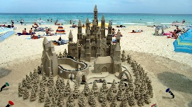

Internetlink:
https://pixabay.com/de/photos/mallorca-strand-sandburg-urlaub-2369571/
Bildadresse:
https://cdn.pixabay.com/photo/2017/06/03/19/50/mallorca-2369571_960_720.jpg

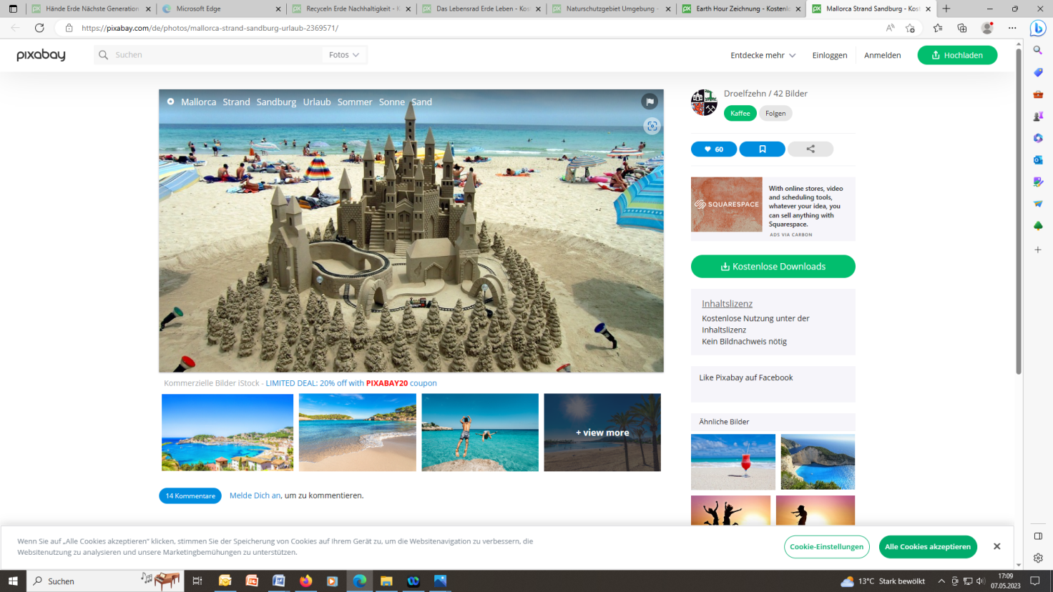

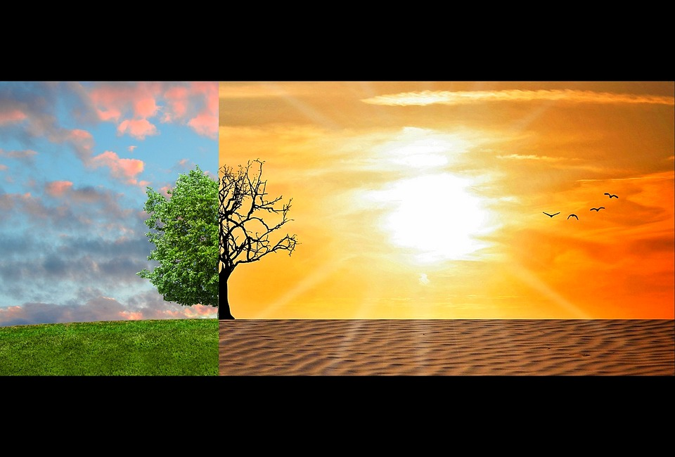

https://pixabay.com/de/illustrations/klimawandel-die-globale-erw%c3%a4rmung-2063240/
letzter Zugriff: 07.05.2023

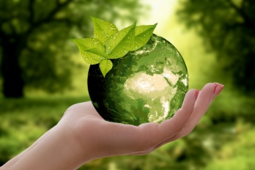

https://pixabay.com/de/photos/natur-erde-nachhaltigkeit-blatt-3289812/
letzter Zugrff: 07.05.2023

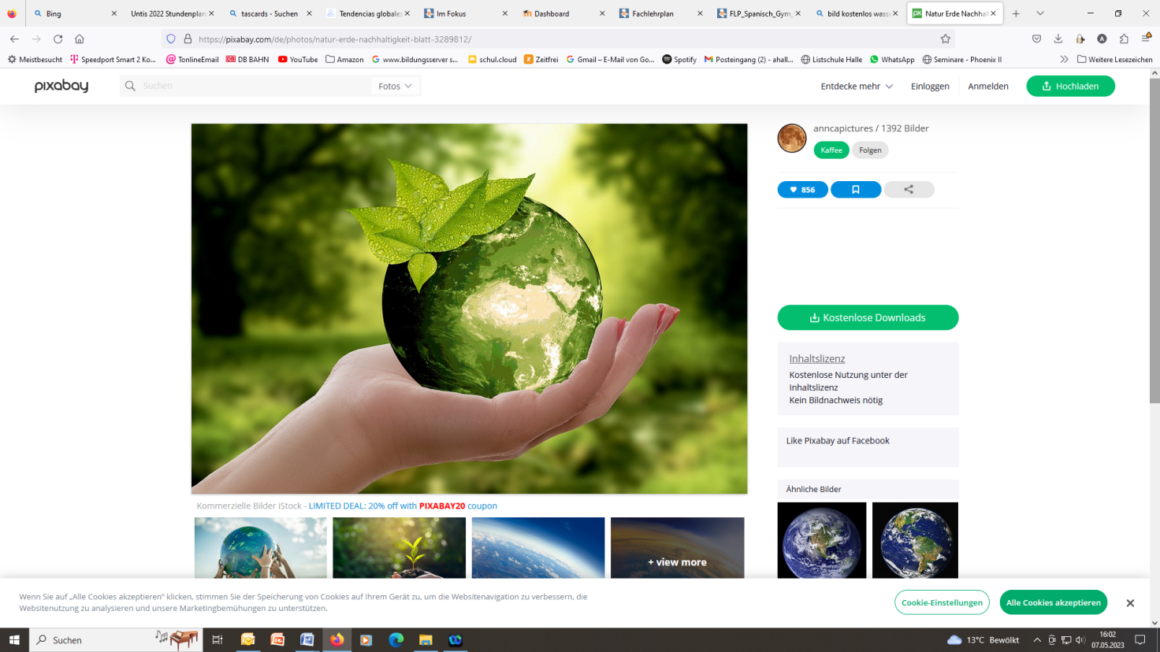

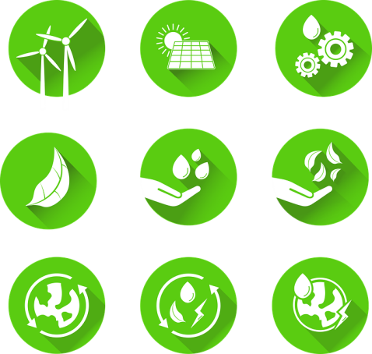

https://pixabay.com/de/vectors/nachhaltigkeitssymbole-symbole-5924492/
letzter Zugriff: 07.05.2023

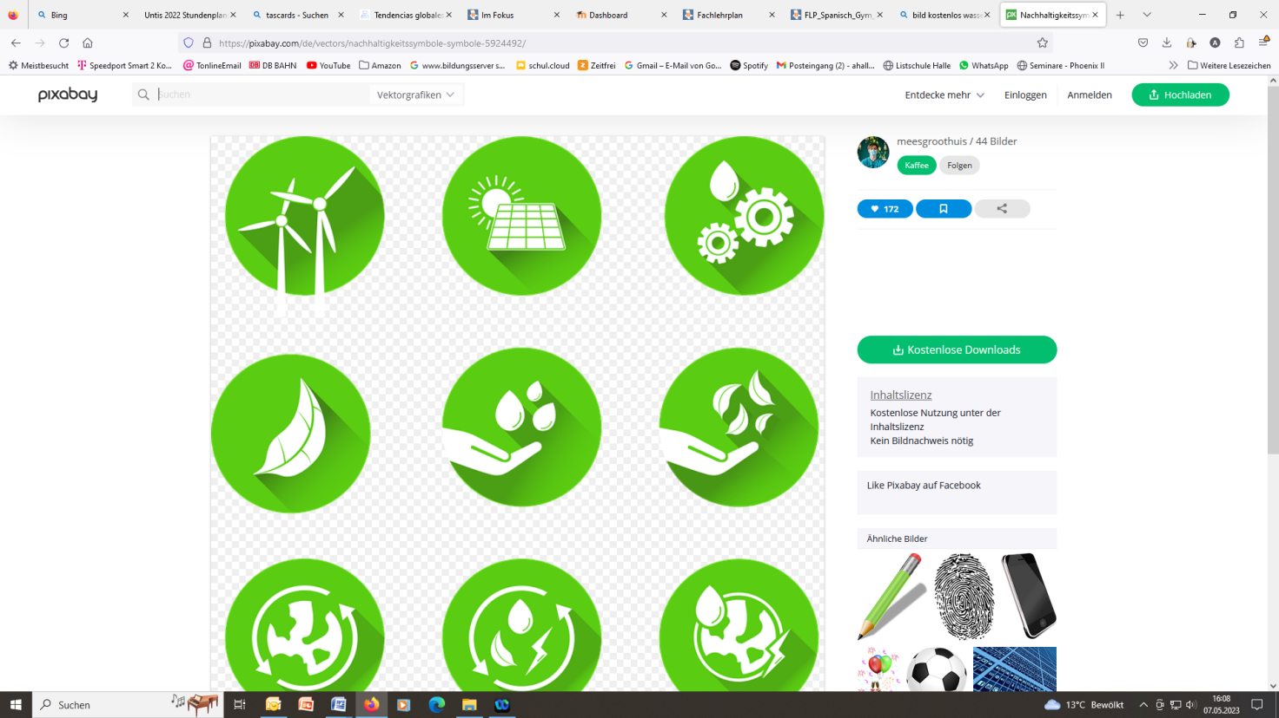

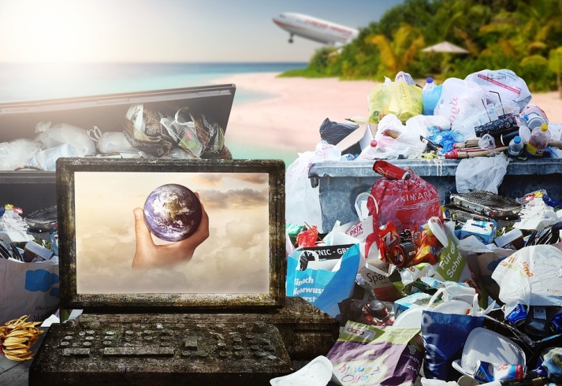

https://pixabay.com/de/photos/m%c3%bcll-paradies-sonne-flugzeug-4277613/
letzter Zugriff: 07.05.2023

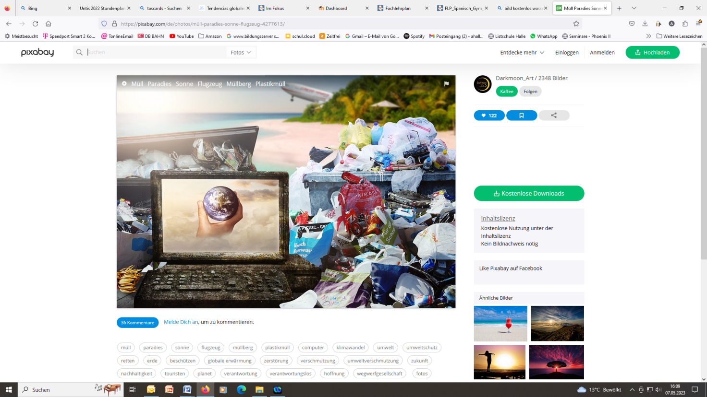

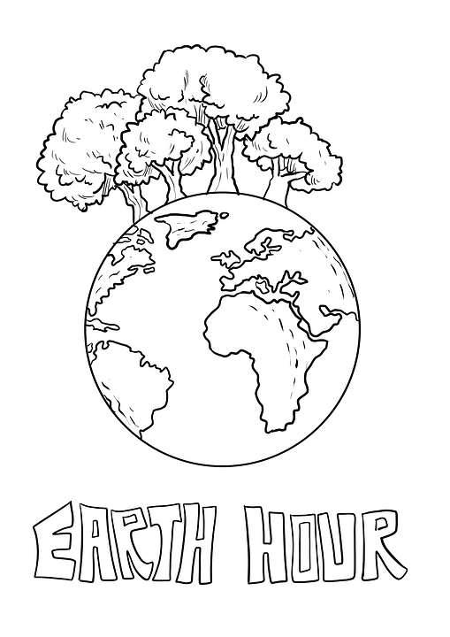

https://pixabay.com/de/illustrations/earth-hour-zeichnung-nachhaltigkeit-4827744/
letzter Zugriff: 07.05.2023

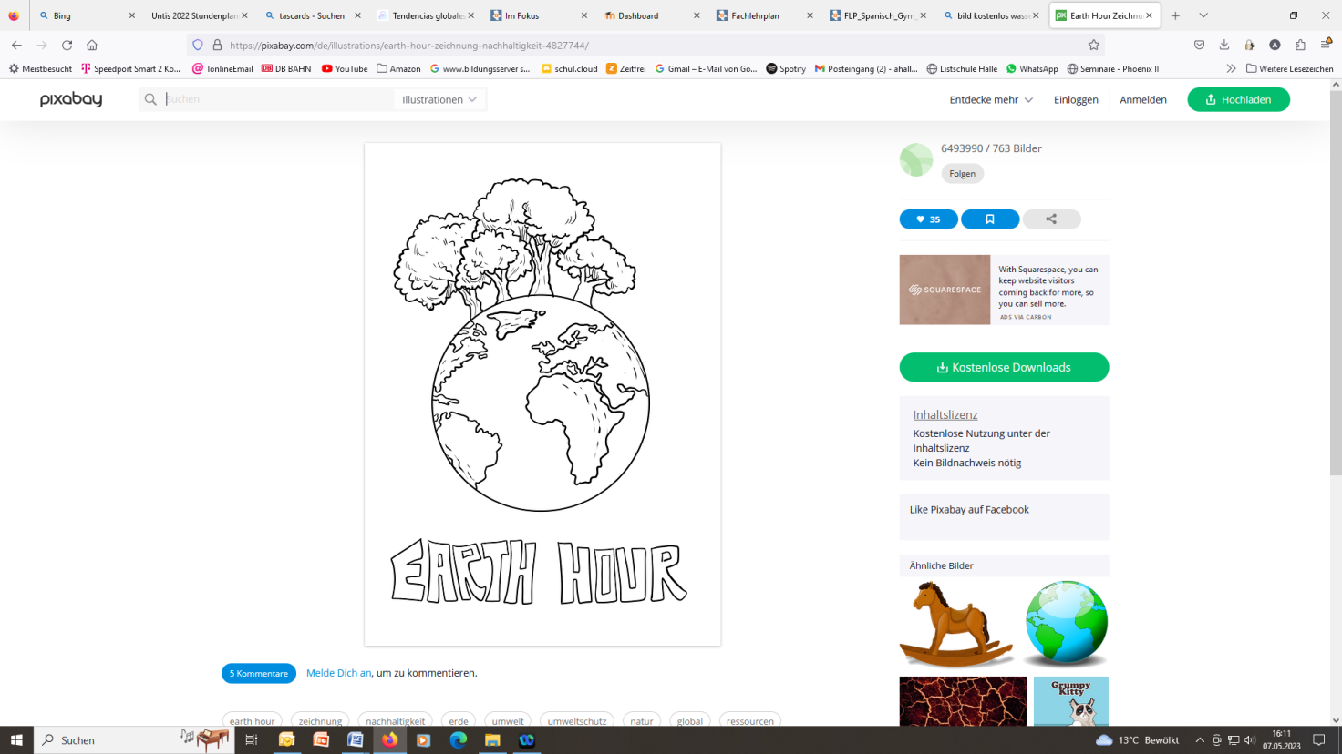

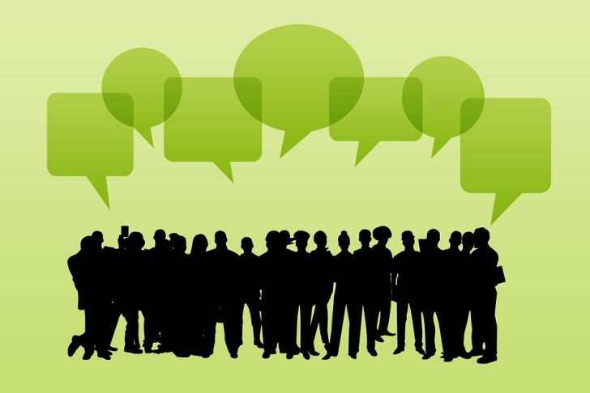

https://pixabay.com/de/illustrations/naturschutzgebiet-umgebung-6734182/
letzter Zugriff: 07.05.2023

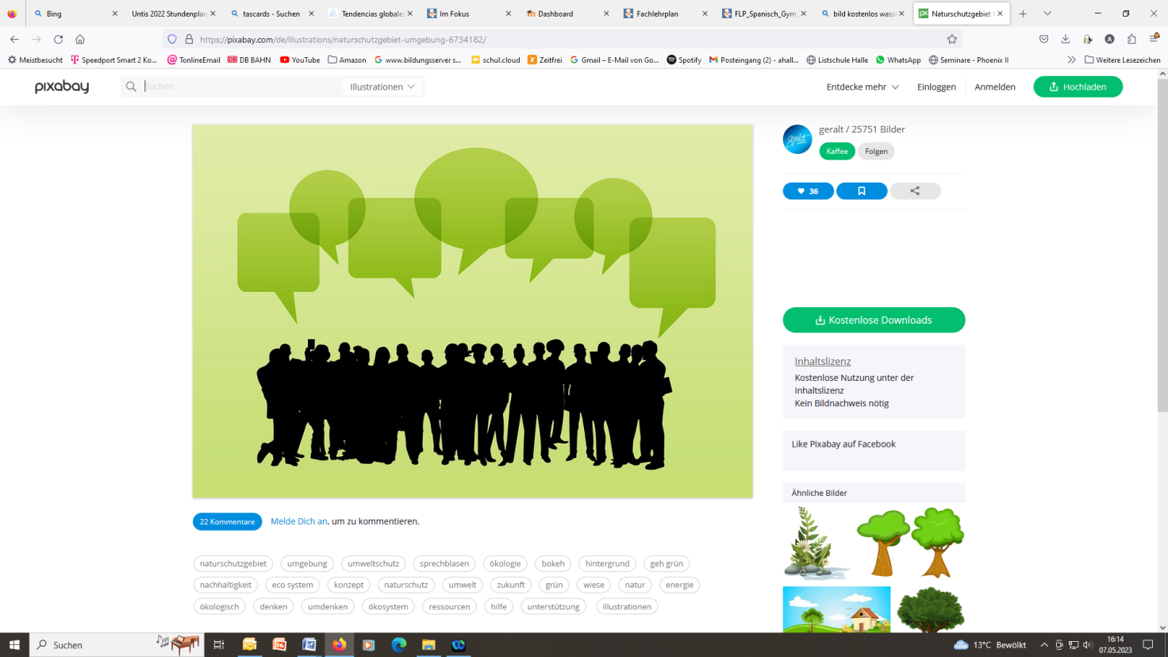

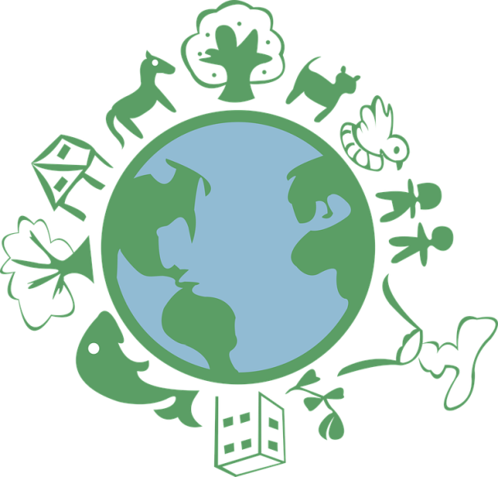

https://pixabay.com/de/vectors/recyceln-erde-nachhaltigkeit-5047886/
letzter Zugriff: 07.05.2023

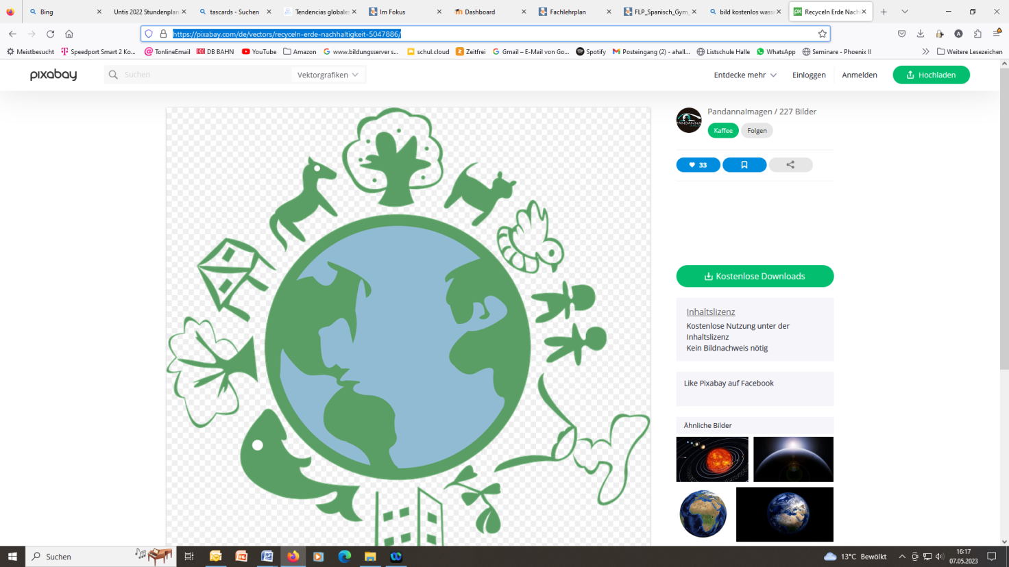

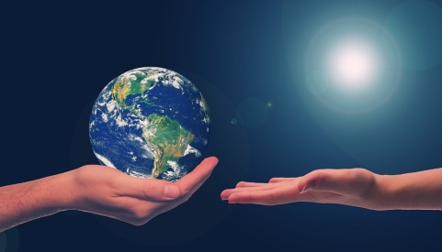

https://pixabay.com/de/photos/h%c3%a4nde-erde-n%c3%a4chste-generation-4087018/

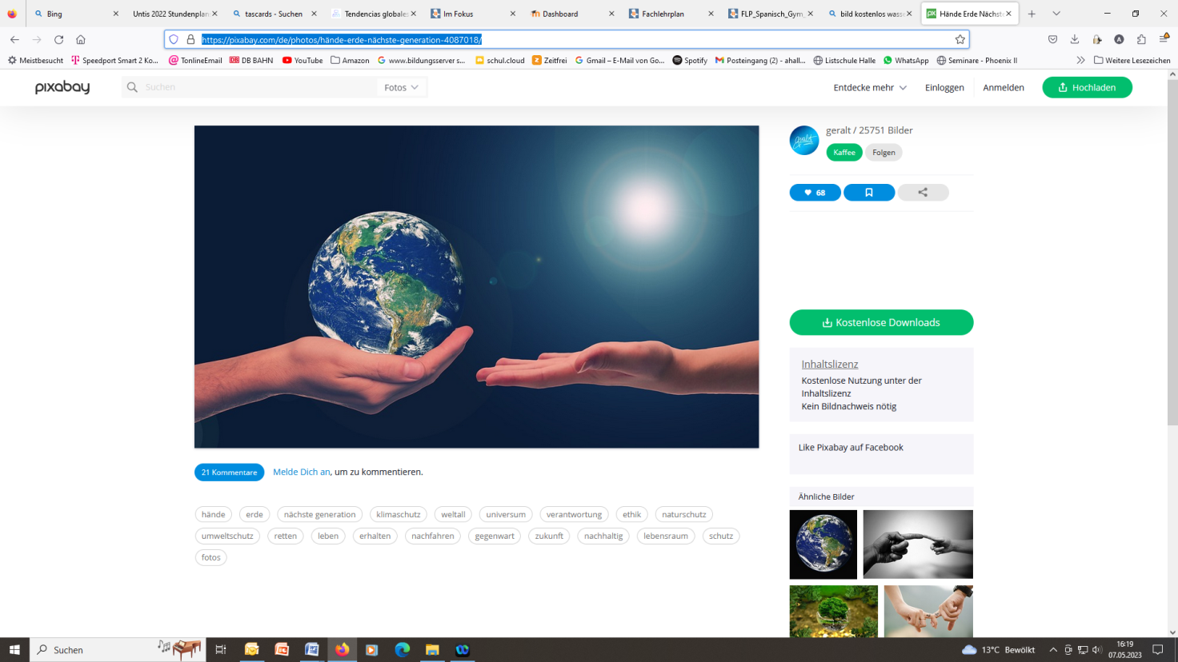

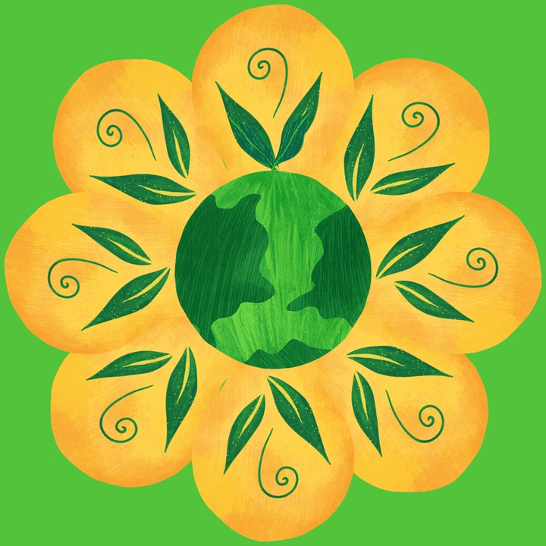

https://pixabay.com/de/illustrations/das-lebensrad-erde-leben-7739441/
letzter Zugriff: 07.05.2023

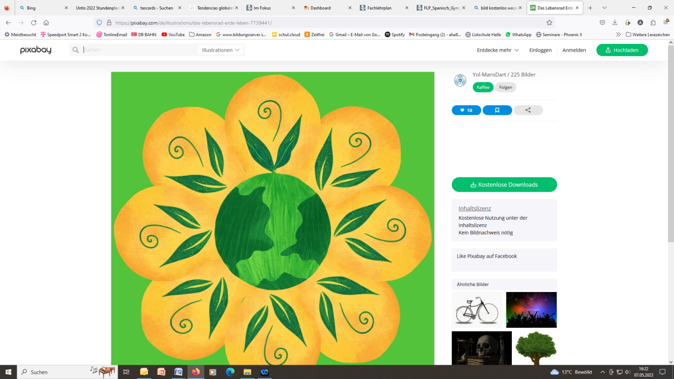

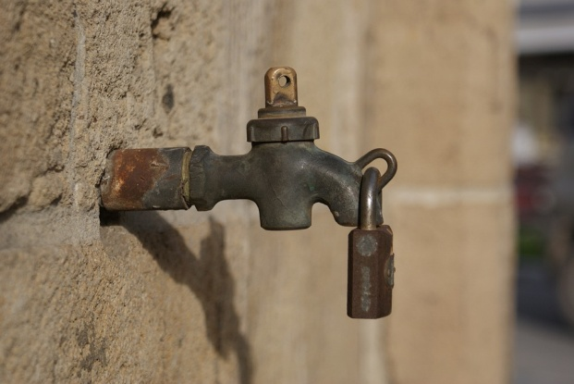

https://pixabay.com/de/photos/wasserhahn-kopfh%c3%b6rer-brunnen-357252/
letzter Zugriff: 07.05.2023

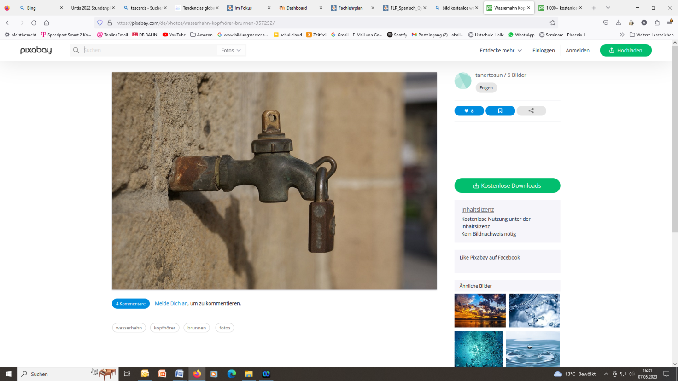

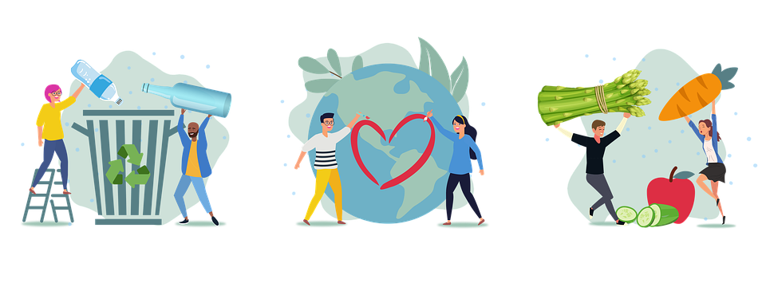
https://pixabay.com/de/illustrations/nachhaltigkeit-nachhaltig-umwelt-7356521/
letzter Zugriff: 07.05.2023

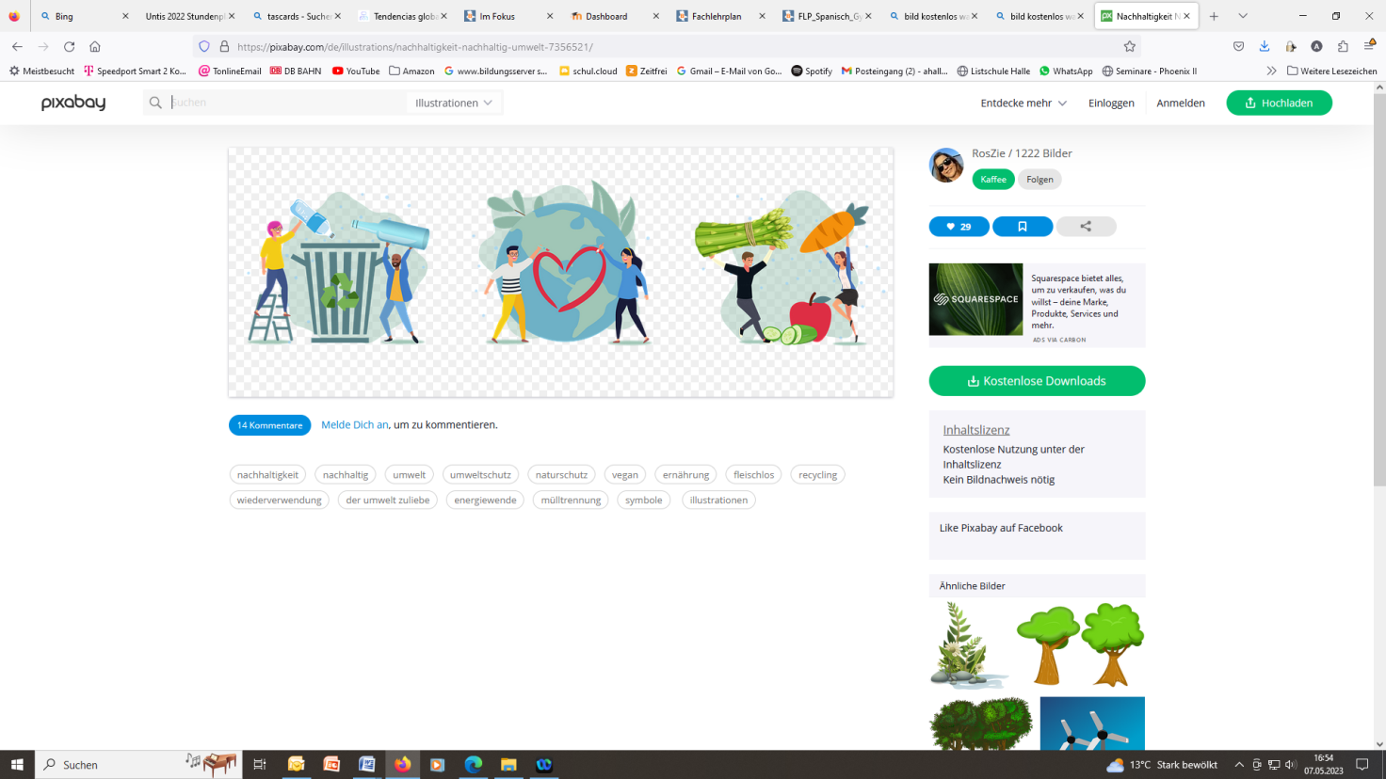

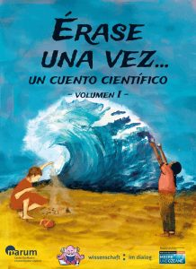

Internetlink:
https://bremenianos.com/ouat-marum-bremen/
Bildadresse:
https://www.bremenianos.com/wp-content/uploads/2018/04/Erase-una-vez-OUAT2017-218x300.jpg

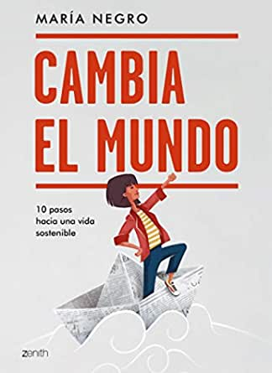

Internetlink:
Bildadresse:
https://www.planetadelibros.com/libro-cambia-el-mundo/309980
Letzter Zugriff: 22.04.2022
https://elpais.com/elpais/2021/06/13/alterconsumismo/1623616685_714178.html

